Mon P'tit truc en bois

LA MANU - AMIENS

Formation Développeur Web et Web Mobile Créé par : Loïc FERRARIO

Remerciements

Merci à La MANU Amiens et à toute son équipe pour leur aide durant ces mois de formation

Merci M. Thierry LACHAT pour son temps, sa patience et sa formation de qualité

Merci à M. Gérard VUE pour m'avoir fait confiance pour réaliser ce projet

Merci à Mme Aurore FERRARIO pour son soutien et ses bonnes remarques

Merci à mes enfants pour leur points de vue simple afin de le rendre accessible à tous

Compétences couvertes

Vous devez reprendre dans cette partie, les différentes compétences du REAC qui sont couvertes par votre projet (Les 3 premières de l'activité type n°1 et les 3 premières de l'activité type n°2.

# Résumé de projet

Le site est la vitrine de l'activité de M. Gérard Vue et présente l'ensemble des produits qu'il fabrique

Le site se sépare en deux parties  :

* la partie «Visiteurs»
* La partie «Utilisateurs»

La partie «Visiteurs» sera accessible à tous, sans besoin de s'inscrire ni de se connecter.

Elle permettra d'explorer l'ensemble des produits ainsi que leurs caractéristiques

Le site aura aussi une page «  foire aux questions  » afin de répondre aux questions récurrentes des visiteurs

Les visiteurs pourront envoyer un message via un formulaire pour demander des informations, poser des questions qui ne sont pas dans la foire aux questions

La partie «  Utilisateurs  » ne sera accessible qu'après une inscription ou une connexion

Elle permettra de placer des produits dans un panier et de les commander

Une page utilisateur permettra de faire un suivi de ses commandes, consulter leur avancement, afficher les anciennes, modifie ses informations de profil, ajouter des adresses de livraison...

Un utilisateur connecté pourra laisser des commentaires sur les produits et les noter

Ces notes permettront de créer un petit encart avec la liste des produits favoris et les mieux notés

L'administrateur du site aura une page dédiée grâce à laquelle il pourra ajouter des produits, les modifier, les supprimer...

La page permettra de suivre la réception des commandes leur paiement, la livraison...

Les commentaires seront également affichés permettant de les contrôler

il sera possible de créer une liste des «  produits du moment  » et d'afficher les offres spéciales, les réductions...

**Cahier des charges**

Le site est basé sur le site actuel qui n'est que la vitrine des produits

Le nouveau site devra conserver un rappel de l'ancien site afin que les clients ne soient pas complètement perdus

Il devra intégrer les fonctions de gestions des utilisateurs, les commandes, les notes des produits, les commentaires...

LES VISITEURS  :

Le visiteur devra pouvoir voir les produits, les commentaires, les notes, le prix et les caractéristiques

Il ne pourra ni commander, ni laisser de commentaires, ni noter. Il devra s'inscrire ou se connecter pour le faire et deviendra ainsi un utilisateur

Lors de l'inscription, il sera demandé uniquement l'adresse mail, la date de naissance (pour confirmer la majorité) et un mot de passe

Un mail sera envoyé afin de confirmer l'adresse mail et redirigera vers la page profil qui invitera à compléter le profil  :

* type de compte (particulier, professionnel)
* nom,
* prénom,
* téléphone,
* adresse postale,
* complément d'adresse
* code postal,
* ville,
* contact via... (email, téléphone, courrier postal)

Le remplissage du profil n'est pas obligatoire lors de la première connexion

Si le profil n'est pas complet, il sera demandé de le remplir lors de la première commande

LES UTILISATEURS  :

L'utilisateur pourra voir les produits et les commenter, les noter, les commander

Il pourra les mettre dans son panier en choisissant la quantité souhaitée

Lors de la mise en commande, un délai de fabrication sera calculé et indiquera une date estimée de livraison

Le panier avec la quantité de produits sera accessible via un icône dans la barre de navigation mais également depuis sa page de profil

La page de profil utilisateur comportera les options suivantes  :

* modification des informations personnelles
* gestion des adresses de livraison (ajout, par défaut, suppression)
* affichage des commentaires effectués et de notes données
* liste des commandes en cours et passées
* résumé des commandes (nombre de commandes, nombre de produits, montant total des commandes)
* pouvoir commenter une commande terminée

L'ADMINISTRATEUR  :

L'administrateur aura la possibilité de gérer l'intégralité du site depuis une page dédiée

Cette page regroupera les fonctions suivantes  :

* Utilisateurs  :

Afficher la liste des nouveaux utilisateurs

Afficher la liste des utilisateurs (nouveaux et anciens)

Bloquer ou supprimer des utilisateurs

- Commandes  :

Afficher la liste des nouvelles commandes

Afficher les commandes en cours (attente de paiement, de traitement, de livraison)

afficher la liste des anciennes commandes et voir les commentaires associés

- Événements  :

Créer un événement (manifestation, découverte, promotions...)

gestion des événements en cours (modification, suppression)

lister les événements anciens avec leurs commentaires

- Produits  :

Créer un nouveau produit

Gérer les produits actuels (modification, suppression)

* Commentaires  :

Afficher les commentaires laissés par les utilisateurs et les contrôler

**Spécifications techniques du projet**

**Gestion du projet**

J'ai utilisé le site Trello afin de m'aider dans mon planning de réalisation du projet

* **Charte graphique : couleurs**
* Les demandes de mon client ont été simples :
* Permettre aux clients anciens de se retrouver dans le nouveau site
* Rajeunir l’esthétique du site créé il y a plus de 10 ans
* Conserver l’esprit joyeux du site au travers de couleurs chaudes

**Charte graphique : police**

Afin de conserver une continuité avec le site précédent, j’ai conservé la police d’écriture Roboto



**Intégration**

Lors de démarrage de l’intégration de la maquette, j’ai utilisé le logiciel Virtual Studio Code (VSCode). Le logiciel intègre un très grand nombre d’extensions permettant d’adapter

**bonnes pratiques**

Les demandes de mon client ont été simples :

**MVC**

Les demandes de mon client ont été simples :

**Front-end / Back-end**

Les demandes de mon client ont été simples :

**Sécurisation**

Les demandes de mon client ont été simples :

Pour la réalisation de mon projet, j’ai tout d’abord eu à étudier la navigation des utilisateurs au travers d’une carte mentale. J’ai étudié la manière dont le site actuel avait été conçu afin de respecter la navigation naturelle mais en la réorientant vers un usage plus efficace et plus agréable. J'ai donc utilisé le logiciel Mindmeister en le classant en deux parties:

* La partie visiteur, accessible sans inscription (partie gauche)
* La partie utilisateurs, accessible uniquement une fois connecté (en haut à droite)
* La partie administrateur, visible uniquement par le compte administrateur

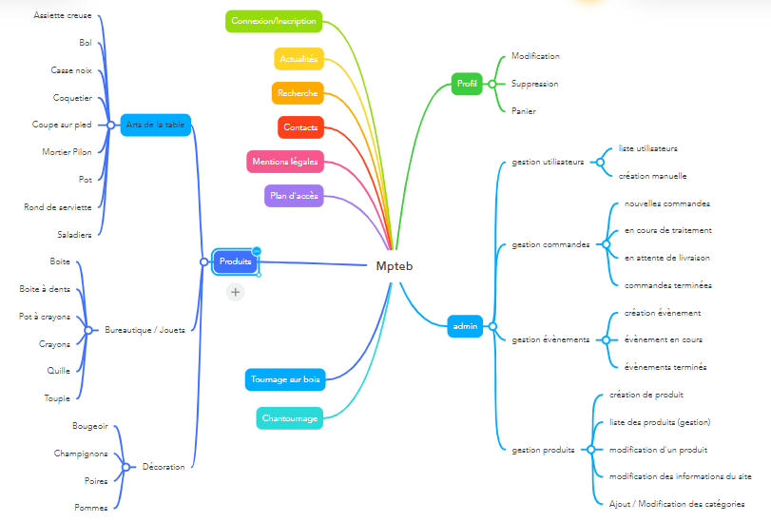

J'ai réalisé la maquette avec le logiciel Adobe XD

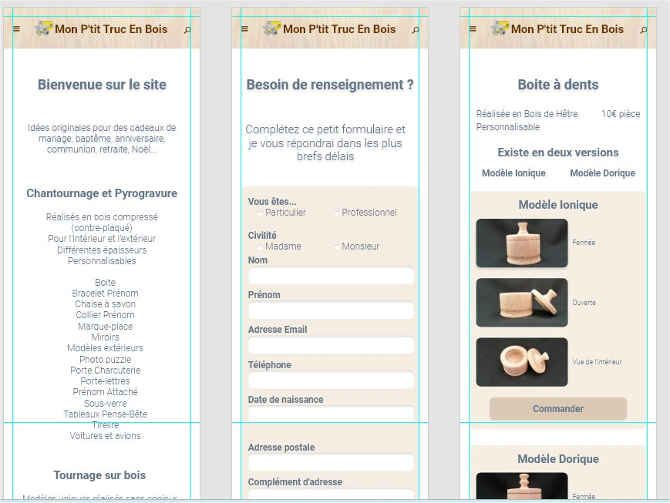

J'ai utilisé les languages HTML5, CSS3, PHP8, Javascript

Vous penserez à mettre en avant la sécurité et tous les outils, langages et techniques qui vous ont permis d'y répondre.

# Réalisations du candidat

**Conception de la base de données**

Basé sur la carte mentale, j’ai listé les éléments qui devraient être présents dans ma base de données

J’ai identifié les besoins réels actuels ainsi que les probables évolutions afin de créer un MCD (Modèle Conceptuel de Données)

Cette étape est importante car des relations peuvent exister entre les différentes tables. Les relations doivent être réfléchies car une fois la base de données créée, les modifications peuvent entrainer des soucis en cas de souhait d’évolution ou de modification du site.

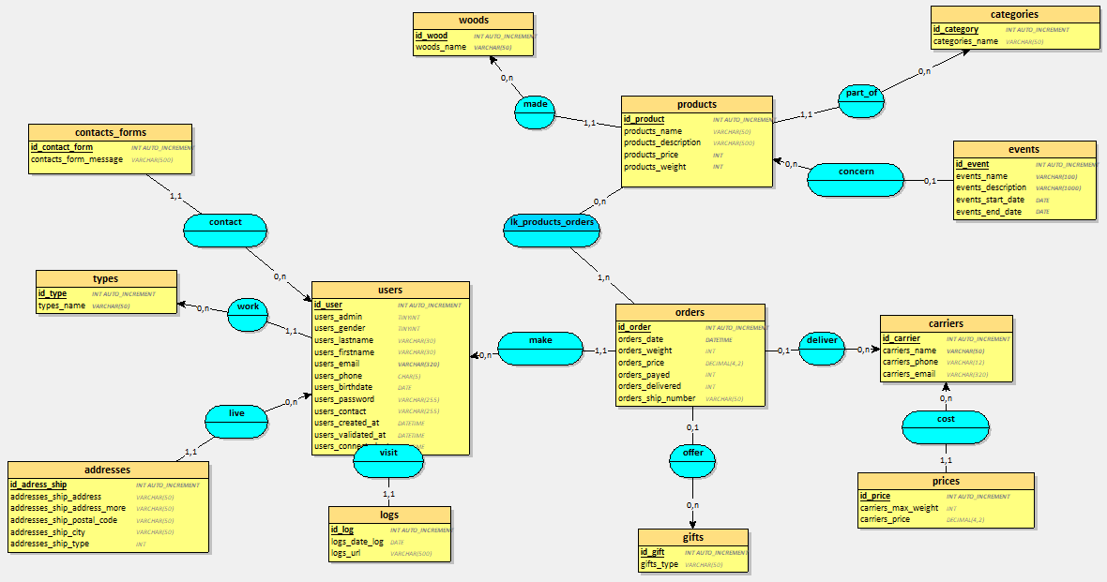MCD (Modèle Conceptuel de Données)

Dans cette partie, vous pouvez présenter les éléments que vous avez produits. Il s'agit des éléments graphiques, de maquettage, de code Front, de code Back.

Bien entendu, vous ne copiez pas l'intégralité de votre code, mais des éléments représentatifs tout en pensant à les argumenter de manière détaillée.

Vous mettrez en avant la sécurité, fil conducteur de votre projet, ainsi que les bonnes pratiques de développement (mobile first, pattern, filtres, nudge de mots de passe, hashage...).

**Jeu d'essai**

Le jeu d'essai est la présentation argumentée d'une fonctionnalité représentative de votre projet (Données en entrée, données attendues, données en sortie).

Par le biais de Captures d'écran (visuels, bdd) et d'explications, vous montrerez l’avant/après de la fonctionnalité choisie.

Par exemple (à ne pas reprendre !) :

1 - Extrait de la table user (avant création d'un utilisateur) 2 - Capture du formulaire d'inscription

3 - Message de confirmation, email de validation... 4 - Etat de la base de données après enregistrement

Description de la veille

Référez-vous aux détails fournis page 7 dans le REAC. Cette rubrique est bien expliquée ! Il s'agit d'une veille effectuée sur les vulnérabilités d'un site web et Ieur sécurité.

La référence citée « projet en entreprise » correspond directement à votre projet.

Situation de travail

Référez-vous aux détails fournis page 7 dans le REAC. Cette rubrique est bien expliquée ! Vous justifierez de votre recherche et prouverez votre capacité à effectuer une recherche anglophone tout en prouvant que vous avez acquis les compétences transversales (Capacité à travailler et partager vos ressources en utilisant l'anglais tout au Iong de vos projets).

Extrait site anglophone

Référez-vous aux détails fournis page 7 dans le REAC. Cette rubrique est bien expliquée ! Vous placerez des captures d'écran de votre recherche anglophone, ainsi que de la page obtenue, et traduirez par vous-même. Vous résumerez sa signification. PAS DE TRADUCTEUR !!!

# Conclusion

La conclusion est le meilleur moment pour prendre du recul sur votre projet. La difficulté (ou pas) à déployer et à réfléchir sur votre projet, à penser à tous les besoins, aux outils, aux bonnes pratiques, au temps que ça demande...

Vous pourrez aussi ouvrir les portes sur les axes d'amélioration à venir, ou les projets que vous souhaitez développer, sur vos ambitions à venir, sur ce que la formation vous a apporté.